**Cryptography And System Security**

**Experiment No. : 03**

**Aim : Design and Implementation of Viginere Cipher.**

**Program :**

#include<stdio.h>

#include<string.h>

#include<ctype.h>

#include<stdlib.h>

main()

{

*int* i,j,k,numstr[100],numkey[100],numcipher[100];

*char* str[100],key[100];

 printf("Enter a string\n");

 gets(str);

 //converting entered string to Capital letters

 for(i=0,j=0;i<strlen(str);i++)

 {

  if(str[i]!=' ')

  {

   str[j]=toupper(str[i]);

   j++;

  }

 }

 str[j]='\0';

 printf("Entered string is : %s \n",str);

 //Storing string in terms of ascii

 for(i=0;i<strlen(str);i++)

 {

  numstr[i]=str[i]-'A';

 }

 printf("Enter a key\n");

 gets(key);

    //converting entered key to Capital letters

 for(i=0,j=0;i<strlen(key);i++)

 {

  if(key[i]!=' ')

  {

   key[j]=toupper(key[i]);

   j++;

  }

 }

 key[j]='\0';

     //Assigning key to the string

    for(i=0;i<strlen(str);)

    {

     for(j=0;(j<strlen(key))&&(i<strlen(str));j++)

     {

      numkey[i]=key[j]-'A';

      i++;

     }

    }

    for(i=0;i<strlen(str);i++)

    {

     numcipher[i]=numstr[i]+numkey[i];

    }

    for(i=0;i<strlen(str);i++)

    {

     if(numcipher[i]>25)

     {

      numcipher[i]=numcipher[i]-26;

     }

    }

    printf("Vigenere Cipher text is\n");

    for(i=0;i<strlen(str);i++)

    {

      printf("%c",(numcipher[i]+'A'));

    }

 printf("\n");

}

**Output :**

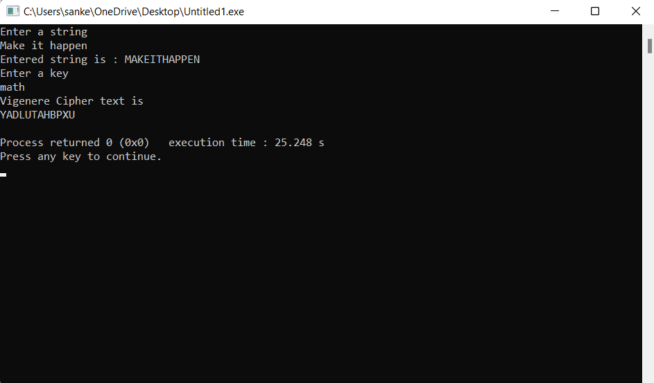

**Decryption :**

#include<stdio.h>

#include<string.h>

#include<ctype.h>

#include<stdlib.h>

main()

{

*int* i,j,k,numstr[100],numkey[100],numcipher[100];

*char* str[100],key[100];

 printf("Enter a string to Decrypt\n");

 gets(str);

 //converting entered string to Capital letters

 for(i=0,j=0;i<strlen(str);i++)

 {

  if(str[i]!=' ')

  {

   str[j]=toupper(str[i]);

   j++;

  }

 }

 str[j]='\0';

 printf("Entered string is : %s \n",str);

 //Storing string in terms of ascii

 for(i=0;i<strlen(str);i++)

 {

  numstr[i]=str[i]-'A';

 }

 printf("Enter a key\n");

 gets(key);

    //converting entered key to Capital letters

 for(i=0,j=0;i<strlen(key);i++)

 {

  if(key[i]!=' ')

  {

   key[j]=toupper(key[i]);

   j++;

  }

 }

 key[j]='\0';

     //Assigning key to the string

    for(i=0;i<strlen(str);)

    {

     for(j=0;(j<strlen(key))&&(i<strlen(str));j++)

     {

      numkey[i]=key[j]-'A';

      i++;

     }

    }

    for(i=0;i<strlen(str);i++)

    {

     numcipher[i]=numstr[i]-numkey[i];//changed from + to - for decryption

     if(numcipher[i]<0)

     {

      numcipher[i]+=26;

     }

    }

    printf("Decrypted Vigenere Cipher text is\n");

    for(i=0;i<strlen(str);i++)

    {

      printf("%c",(numcipher[i]+'A'));

    }

 printf("\n");

}

**Output :**

